PLANTILLA: DOCUMENTO DE REQUERIMIENTOS SRS

|  |  |
| --- | --- |
| Proyecto | Aplicativo web para reservaciones en los hoteles. |
| Documento | Aplicativo web para reservaciones en los hoteles |
| Grupo | Grupo 01 |
| Ciclo | Ciclo 4A |

|  |  |  |  |
| --- | --- | --- | --- |
| Fecha | Versión | Descripción | Autor |
| 20/10/2021 | 1.0 | SRS | Pedro Felipe Gómez Bonilla (Dueño del producto); Jean Carlos Casadiegos Duarte (Scrum Master); July Marcela Caballero, Harvey Ernesto Scarpeta Pedraza, Brayan Yesid Acevedo Rojas y José Luis Camacho Ávila (Equipo de desarrollo). |
|  | 1.1 | Revisión |  |
|  | 1.2 |  |  |
|  |  |  |  |

# Introducción

Contexto

Teniendo en cuenta el crecimiento turístico del país en los últimos años y la necesidad de promover la creación de nuevos hoteles para cubrir esta demanda se hace necesario diseñar sistemas de información que automaticen los procesos administrativos de los mismos para que, de esta manera, los empresarios hoteleros puedan enfocarse en el crecimiento de sus sucursales más que en las actividades administrativas. Desde nuestro grupo de trabajo se desarrollará un aplicativo web orientado a gestionar las actividades administrativas.

Adicionalmente, la automatización en el escenario crítico de salud en el que vivimos es fundamental para evitar las aglomeraciones de personas y así no contribuir a la propagación del COVID-19.

### Propósito

### *Automatizar las operaciones administrativas de hoteles en cuanto a los procesos de reservación de habitaciones y de atención a huéspedes.*

# Identificación de usuarios participantes

Administrador del sistema

*El sistema tendrá como administrador al gerente (Dueño) del hotel el cual tiene el acceso al sistema, consultas, registros y modificaciones de las habitaciones, clientes y reservaciones, como también generar reportes.*

Beneficiario

*El sistema tendrá como beneficiario a los usuarios (Clientes), quienes ingresarán al sistema toda la información requerida para sus reservaciones y la visualización de los costos de acuerdo a la reservación solicitada.*

# **Objetivos y Alcance del sistema**

Objetivo general:

Desarrollar un aplicativo web para agilizar los procesos de reservaciones en los hoteles.

Objetivos específicos:

* Definir el ciclo de vida del software mediante la metodología SCRUM.
* Determinar los requerimientos funcionales y no funcionales del software.
* Realizar reportes de las reservaciones realizadas.
* Desarrollar el código del software usando las herramientas que se pueden implementar para la exitosa puesta en marcha del aplicativo web.

Alcance

En el programa que se llevará a cabo, el administrador podrá ingresar, modificar, consultar y eliminar clientes, habitaciones y reservaciones. Los beneficiarios, por su parte, podrán ingresar al sistema luego de realizar el registro suministrando los datos personales. Al loguearse, los beneficiarios podrán ingresar la información necesaria para realizar una reservación, así como eliminar, modificar y consultar sus reservaciones anteriores.

Descripción General

En el programa que se llevará a cabo, el administrador podrá ejecutar distintas funciones, acorde con las necesidades establecidas en el servicio administrativo del hotel. A su vez, el cliente podrá agregar información que facilite los procesos de solicitudes, reservas y costos. Los usuarios beneficiarios no tendrán acceso a informes ni a las consultas guardadas de otros usuarios, tampoco al registro de habitaciones dentro del hotel.

El administrador será el único autorizado para realizar registros, modificaciones, consultas y eliminar datos registrados en la base de datos, así mismo como generar informes por habitaciones y reservaciones.

# **Roles y Funciones**

Los roles que intervendrán en el proyecto se apegan a la metodología SCRUM y son los siguientes:

Product Owner - Pedro Felipe Gómez Bonilla.

Es el encargado de liderar el proyecto desde la perspectiva del cliente. Supervisará el desarrollo del proyecto en búsqueda de satisfacer las expectativas del cliente. También se ocupará de dar prioridad al backlog del producto, hacer pruebas del incremento y formular las historias de usuario.

Scrum Master - Jean Carlos Casadiegos.

Es el líder de cada una de las reuniones, ayuda en la resolución de los problemas, jugando un rol de “facilitador” para minimizar los obstáculos. El Scrum Master debe poseer conocimientos técnicos de los lenguajes de programación, bajo los cuales se llevará a cabo el proyecto. Asimismo, realizara labores como promover la implementación de Scrum, organizar los eventos del equipo, planear y cancelar Sprints e implementar mejoras en el proceso.

Back-end developer: Brayan Acevedo, José Luis Camacho.

Es el equipo de desarrolladores encargado de la codificación del software y de cumplir los objetivos o metas propuestas por el Product Owner. Trabajarán en el desarrollo del incremento, asistirán al scrum diario y a las retrospectivas y priorizarán el backlog del producto.

Front-end: July Marcela Caballero.

Es responsable de trabajar la interfaz desde el punto de vista del código para que el usuario pueda interactuar con un sistema. Recibe todos los documentos elaborados en la etapa de diseño y se encarga de traducirlos a código. Se encarga de la parte visual de la web. Diseña la estructura colorimetría, banners, imágenes, tipografía, entre otras. Trabaja del lado del cliente, en el navegador, en el lado que se ve, pues se ocupa en asegurarse de que la página web posea un diseño atractivo e intuitivo para el usuario.

Tester - Harvey Ernesto Scarpeta.

Este rol trabaja con desarrolladores de software y equipos de soporte, planifica y lleva a cabo las pruebas de software de los computadores para comprobar si funcionan correctamente. Identifica el riesgo de sufrir errores de un software (fallos potenciales), detecta el mayor número de errores y los comunica. Evalúa el funcionamiento general del software y sugiere formas de mejorarlo.

# **Requisitos Funcionales**

1. Home

**Introducción**: Página principal donde se encontrará las opciones para seleccionar los días a reservar, el número de habitaciones, números huéspedes adultos y niños, así como el botón de reservar. En la parte superior de la vista habrá un botón para hacer log in.

**Entrada**: Días a reservar, número de habitaciones, numero de huéspedes adultos y niños.

**Proceso**: Validar habitaciones disponibles y que se ajusten las entradas.

**Salida**: Listado de las habitaciones que se ajustan.

1. Reservaciones público

**Introducción**: Se verá el listado de habitaciones disponibles, cada una con un botón de reservar al lado.

**Entrada**: Selección del botón reservar de la habitación elegida.

**Proceso**: Realizar el cambio de estado de la habitación.

**Salida**: Ingreso al Módulo de pagos.

1. Pagos

**Introducción**: Se verá el formulario de solicitud de datos necesarios para el pago, la opción de aceptación de política de tratamiento de datos y términos y condiciones. Al final estará el botón **Pagar**.

**Entrada**: Datos personales diligenciados en cada campo y aceptación de TyC y PTD.

**Proceso**: Validar existencia del usuario.

**Salida**: Mensaje indicando si el usuario fue creado o no.

1. Log in

**Introducción**: Se mostrará el formulario que solicita las credenciales y habrá un link de registro para usuarios nuevos.

**Entrada**: Usuario y contraseña del usuario o administrador. Si no está registrado, la entrada será el click en registrarse.

**Proceso**: Validar las credenciales.

**Salida**: Si las credenciales son correctas se dará acceso al módulo de administrador o usuario. Si la entrada es registrarse lo enviará al módulo de Registro de usuario.

1. Registro de usuario

**Introducción**: Se verá el formulario de solicitud de datos necesarios para el registro. Al final se mostrará un mensaje indicando que los datos se toman específicamente para el pago.

**Entrada**: Datos personales diligenciados en cada campo.

**Proceso**: Realizar la validación de la respuesta de la entidad bancaria.

**Salida**: Mensaje indicando el rechazo de la transacción. Si fue aprobada la transacción, generar PDF de comprobante de la reserva.

1. Inicio de sesión administrador

**Introducción:** Mostrará un menú de opciones que llevarán a los sub módulos a los que tiene acceso el Administrador.

**Entrada:** Click en el módulo deseado.

**Proceso:** Acceso al módulo seleccionado.

**Salida:** Ingreso al módulo seleccionado.

* 1. Reservaciones

**Introducción:** Mostrará el formulario de datos básicos de una reservación y debajo los botones Crear, Actualizar y Consultar.

**Entrada:** Datos del formulario.

**Proceso:** Realizar la operación CRUD correspondiente al botón seleccionado.

**Salida:** al Consultar: Tabla con los datos de las reservaciones resultantes.

al Registrar: Mensaje de actualizado o no actualizado.

al Crear: Mensaje de reserva creada o no creada.

* 1. Reportes

**Introducción:** Mostrará dos pestañas: una referente a habitaciones y la otra a reservaciones. En cada una de las pestañas podrá seleccionar el rango de fecha y al final se verá el botón consultar.

**Entrada:** Rango de fecha seleccionado.

**Proceso:** Realizar la operación READ sobre la tabla correspondiente según la pestaña.

**Salida:** Tabla con los datos de las habitaciones o reservaciones, según corresponda, filtrados según el rango de fechas.

* 1. Clientes

**Introducción:** Mostrará el formulario de datos básicos de un cliente y debajo los botones Crear, Actualizar y Consultar.

**Entrada:** Datos del formulario.

**Proceso:** Realizar la operación CRUD correspondiente al botón seleccionado.

**Salida:** al Consultar: Tabla con los datos de los clientes resultantes.

al Registrar: Mensaje de actualizado o no actualizado.

al Crear: Mensaje de reserva creada o no creada.

* 1. Habitaciones

**Introducción:** Mostrará el formulario de características básicos de una habitación y debajo los botones Crear, Actualizar y Consultar.

**Entrada:** Datos del formulario.

**Proceso:** Realizar la operación CRUD correspondiente al botón seleccionado.

**Salida:** al Consultar: Tabla con los datos de las habitaciones resultantes.

al Registrar: Mensaje de actualizado o no actualizado.

al Crear: Mensaje de reserva creada o no creada.

* 1. Gestion de usuario

**Introducción:** Mostrará 2 pestañas, una que mostrará los **datos personales** del usuario y debajo un botón Editar, que permitirá la actualización de los mismos, a través de un botón actualizar o cancelar si se dio click por error. La segunda cambio de **contraseña** que mostrará el campo de formulario para poner la nueva contraseña y su confirmación y al final un botón cambiar.

**Entrada:** Datos del formulario correspondiente, si actualiza.

**Proceso:** Realizar la operación UPDATE sobre la tabla correspondiente a datos de usuario o contraseña.

**Salida:** Mensaje de actualizado o no actualizado.

1. Inicio de sesión Clientes.

**Introducción:** Mostrará un menú de opciones que llevarán a los sub módulos a los que tiene acceso el Administrador.

**Entrada:** Click en el módulo deseado.

**Proceso:** Acceso al módulo seleccionado.

**Salida:** Ingreso al módulo seleccionado.

* 1. R***e***servaciones

**Introducción:** Mostrará el formulario de datos básicos de una reservación y debajo los botones Crear, Actualizar y Consultar.

**Entrada:** Datos del formulario.

**Proceso:** Realizar la operación CRUD correspondiente al botón seleccionado filtrando con los datos de cliente.

**Salida:** al Consultar: Tabla con los datos de las reservaciones resultantes.

al Registrar: Mensaje de actualizado o no actualizado.

al Crear: Mensaje de reserva creada o no creada.

* 1. ***Gestión de usuario***

**Introducción:** Mostrará 2 pestañas, una que mostrará los **datos personales** del usuario y debajo un botón Editar, que permitirá la actualización de los mismos, a través de un botón actualizar o cancelar si se dio click por error. La segunda será cambio de **contraseña** que mostrará el campo de formulario para poner la nueva contraseña y su confirmación y al final un botón cambiar.

**Entrada:** Datos del formulario correspondiente, si actualiza.

**Proceso:** Realizar la operación UPDATE sobre la tabla correspondiente a datos de usuario o contraseña.

**Salida:** Mensaje de actualizado o no actualizado.

# **Requisitos de Usuario y Tecnológicos**

Requisitos de usuario

-El sistema demanda que el usuario cuente con un conocimiento básico de Internet y de su funcionamiento.

-El sistema debe ser compatible con el sistema operativo Windows.

 Requisitos tecnológicos

- Disponer de un dispositivo habilitado para conectarse a internet, así como del acceso a Internet.

- El sistema debe poseer interfaces gráficas intuitivas.

# **Evidencias (reuniones de equipo)**

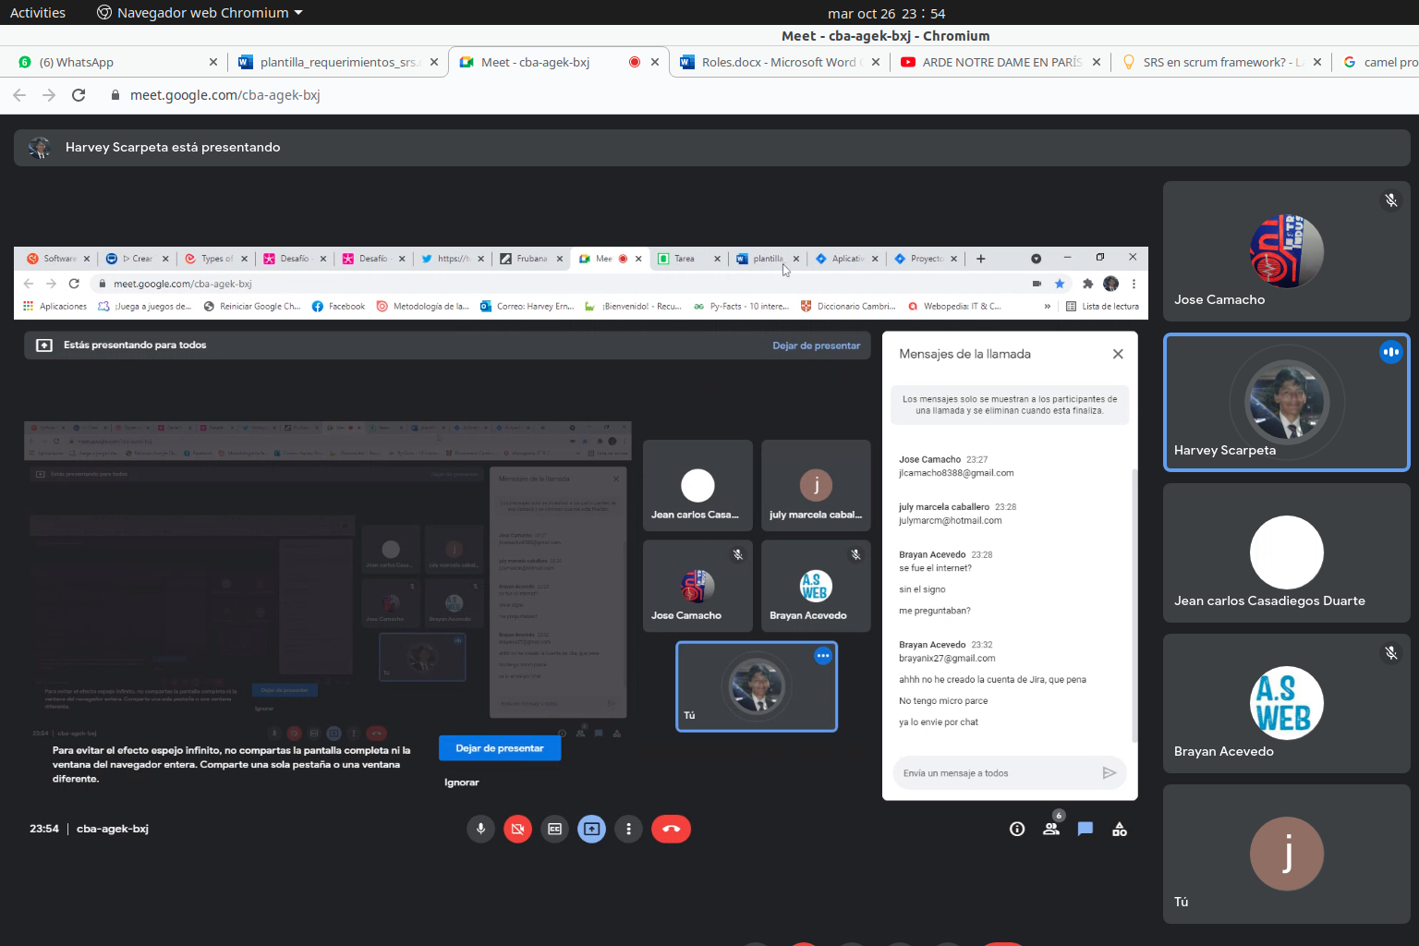

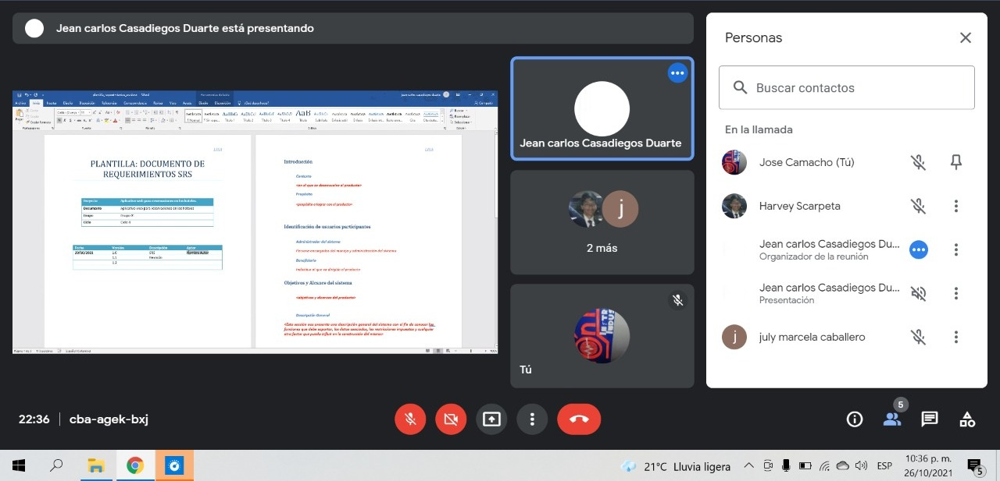

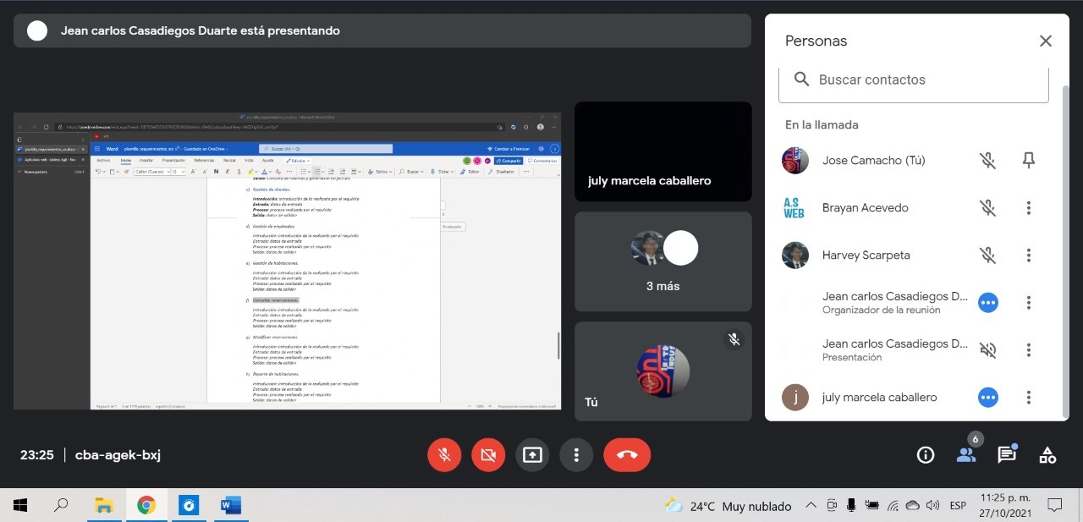

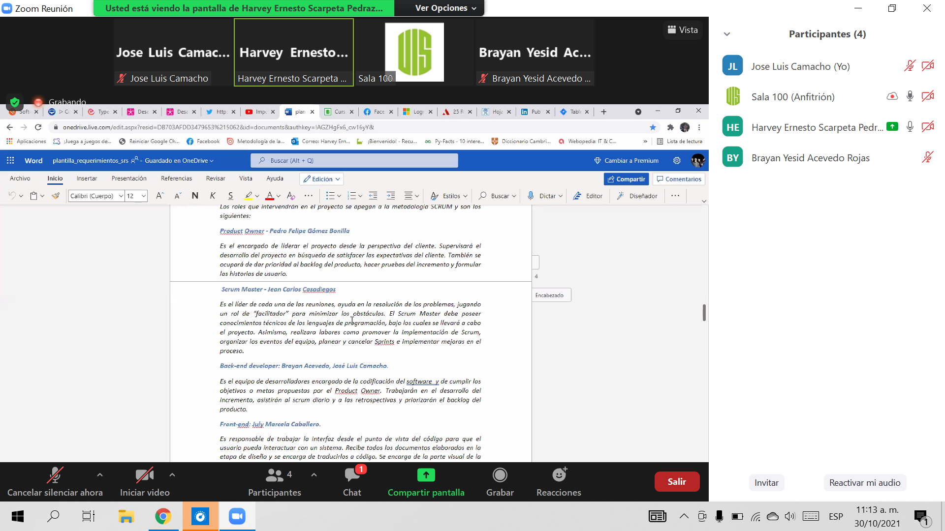

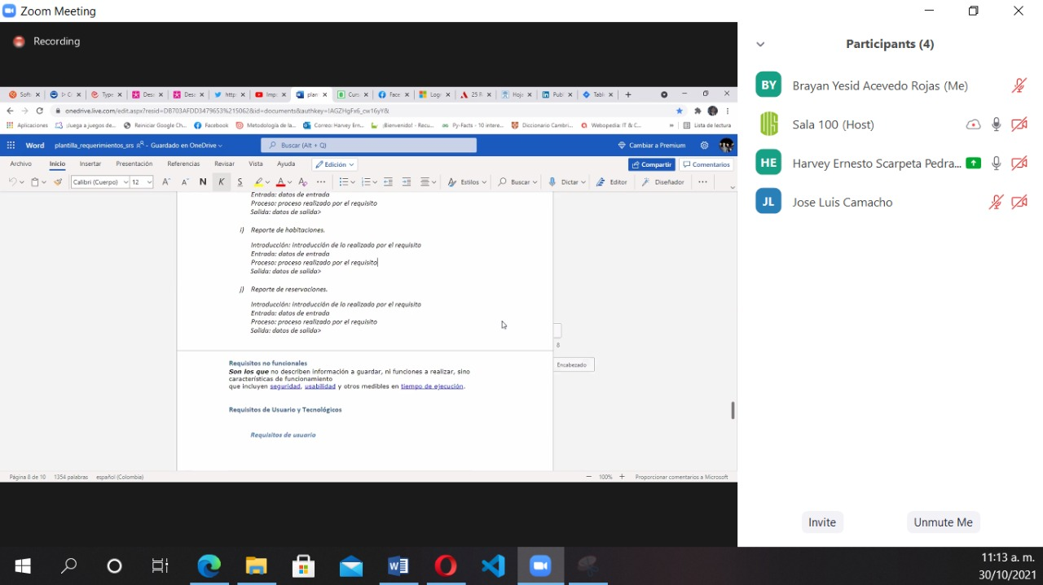

**Jira**

